EXCEL模板填报说明
一、EXCEL模板填报说明
（一）填写前准备工作
1.适用系统和版本：
WINXP或WIN7 32位系统。注：WIN7 64位及WIN8无法正常使用。
OFFICE办公软件 Excel2003及Excel2007 。注：勿使用WPS软件进行模板输入操作。
2. 开启宏
Excel的宏默认处于禁用状态，开启宏的方法如下：
（1）Excel2003环境
选择【工具】菜单，点击【选项】后显示如下，依次选择图中红色圆圈：
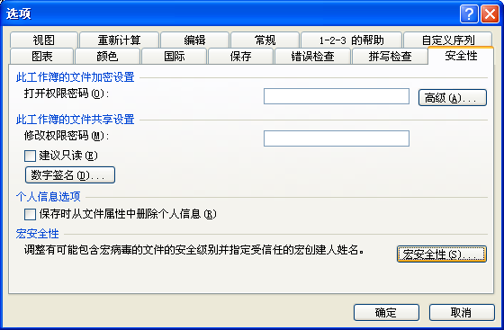
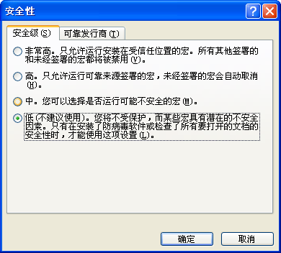
（2）Excel2007环境
打开Excel2007的【Excel选项】，点击【信任中心】，选择【信任中心设置】 ：
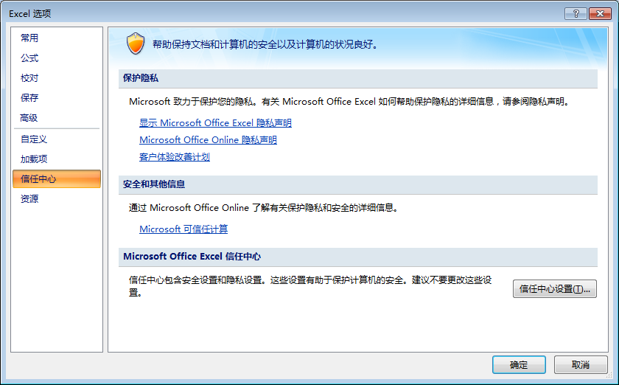
在【信任中心】设置画面，选择【宏设置】，在画面右侧，选择【启用所有宏】，点击【确认】。
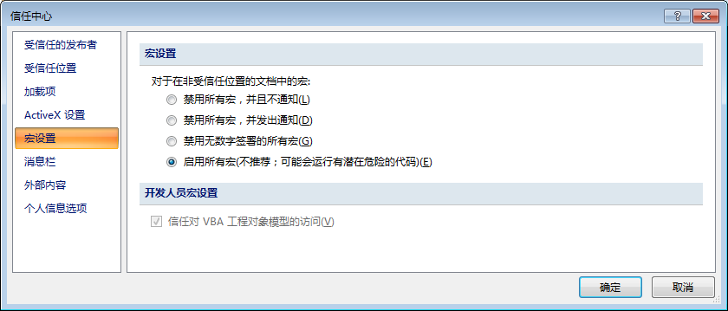
（二）EXCEL模版模块
EXCEL模版汇总表中包含两大模块，分别为教职工基本信息和专任教师信息。
受聘教学科研岗（含双肩挑）人员须填写教职工基本信息和专任教师信息，受聘非教学科研岗人员只需填写教职工基本信息。
（三）输入形式
EXCEL采集模板的输入形式分为：手工输入框、下拉选择框（单选）、弹出选择框。其中，弹出选择框分为复选框和树形选择框。
1.手工输入
纸质采集表中，没有选项的指标（如姓名、出生日期、月平均工资），可直接将内容手工录入到EXCEL模板中。其中日期型指标，应按照“YYYYMMDD”格式填写，如“20130101”；年月型指标，应按照“YYYYMM”格式填写；
2.下拉选择
下拉选择框中的选项若有具体子项，须选择具体子项，不可选择父项，如“最高学位”中“博士”下还包含了“哲学博士学位”等项目，则不可选择“博士”项。
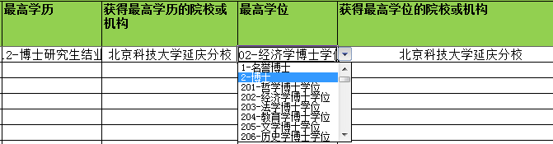
3.弹出框
纸质采集表中为勾选或参考指标解释、基础代码表的备选项填写的内容，须在EXCEL模板对应指标下拉框或弹出框（包括复选框和树形选择框）中，选择与纸质表单中内容一致的选项。
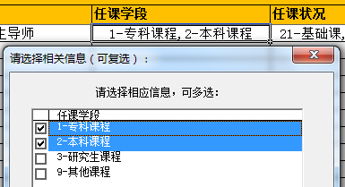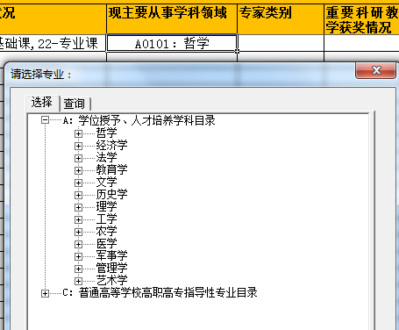
（四）检验数据
各单位将教职工数据全部录入到EXCEL模板后，须点击模板自带按钮“开始检查”进行数据校验，若出现错误应及时修改，直至校验全部通过后，才可上报给人事处。
1.点击“开始检查”，若存在不符合要求的数据，模板会给出提示
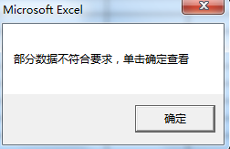
2.点击“确定”后自动转入【错误信息】页面，根据错误提示修改教职工数据。
注：不可删除【错误信息】页面，否则会引起EXCEL采集模板报错
【错误信息】页面
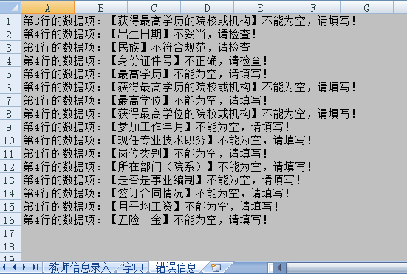
3.拷贝修改后的全部数据，在正式模板文件中选择【选择性粘贴】

选择【数值】，可保证采集模板中的格式不受到损害。
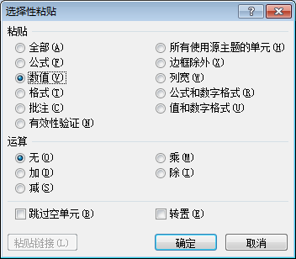
4.不能直接将原有数据导入EXCEL采集模板
EXCEL采集模板中带有大量宏代码和格式，若将已有教职工基础信息直接导入到EXCEL采集模板中，会将模板中格式破坏，可能造成无法展示选择项、无法校验等后果。
（五）其他事项
1.人事处已经按照EXCEL模版中人员基本信息模块内容统计了各单位人员基本信息（附件五），供各单位参考，稍后会发到各单位人事秘书OA中。少数信息不全、不准确的请各单位要求教职工提供相应材料审核后可直接修改。
2.人事处提供的各单位人员基本信息中格式与汇总的EXCEL模版要求的格式不同，各单位不要直接粘帖内容，而是按照EXCEL模版中规定的格式填写，否则检验无法通过。

